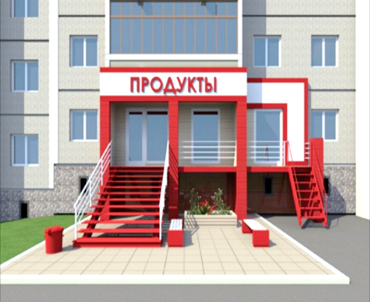
УВАЖАЕМЫЕ СОБСТВЕННИКИ!
Сообщите о нежилом помещении!

С целью увеличения собираемости взносов и обеспечения проведения капитального ремонта в Вашем доме просим собственников сообщить сведения о наличии в многоквартирных домах нежилых помещений (магазинов, аптек, офисов и т.п.).
Информация о наличии в доме нежилых помещений принимается:
- по телефону 8-800-350-34-91,
- по электронной почте sobstv@фкрмкд35.рф ,
- на бумажном носителе (160025, г. Вологда, ул. Маршала Конева, д. 15);
- личным сообщением в группу «Вконтакте»,
- с помощью формы обратной связи с личного кабинета на официальном сайте Фонда капитального ремонта МКД ВО.
Информация принимается по следующей форме:
- адрес места нахождения объекта недвижимости (нежилого помещения);
- название организации, занимающей нежилое помещение.
Например:
По адресу: г. Вологда, ул. Гагарина, д. 2, размещается парикмахерская «Максим», магазины «Великолукский мясокомбинат», «Бристоль», «МиМП» и «Учебная литература».
Призываем Вас быть ответственными собственниками.

